
「白色恐怖綠島紀念園區複合式餐飲博物館商店標租案」
需求說明書

- 目的：
國家人權博物館(下稱本館)所轄之白色恐怖綠島紀念園區(下稱綠島園區)，為提升本館公共服務效能，達到歷史建築活化再利用的價值，利用現有空間活化為複合式商店，提供參觀民眾優質休憩、餐飲、選購文創商品等服務，爰辦理本案。
- 廠商經營範圍及應負擔之土地房屋稅金：
- 標租基地:
- 綠洲山莊戒護中心全部空間，面積總計約196.42平方公尺，約59.42坪。
- 土地及房屋稅金:依文化資產保存法第99條規定：「古蹟、考古遺址、歷史建築、紀念建築及其所定著之土地，免徵房屋稅及地價稅」規定辦理。
- 如契約期間有因租金率、土地申報地價或房屋課稅現值變動等情形，致其變動後年租金總額則依照調整後之次年起繳納。
- 租金計算：標租基地每年應繳納租金新臺幣30,500元(基本租金)×___倍(不得低於1.0倍，填寫倍數為取小數點後一位，例如：1.4倍)。前項基本租金係以基地完成點交為原則，詳租金計算表。
- 營業項目：
（一）廠商除販售自有商品外，亦需代售本館出版品及文創商品，並納入外部人權相關出版品。陳列空間規劃應有主題策展概念或設置主題專區，並有相關推廣行銷計畫，辦理推廣、串聯任何有助行銷商店之企劃活動等。
（二）提供園區參觀民眾餐飲服務（包括但不限於咖啡、飲品、輕食及在地特色餐等），營業範圍不得使用明火，且必須符合食品衛生管理法之相關規定。
（三）正式營業前將販售商品提供館方審核，後續如有變更或增加販售商品，應不違反社會善良風俗及符合標檢局相關規定，始得販售。
（四）廠商需代售本館出版品及文創商品，出版品依「政府出版品管理要點」規定，代售本館出版品依出版品定價60%與本館結帳；惟得標廠商以本館同意之折扣販售或配合本館辦理促銷期間以特價販售，依售價60%與本館結帳。文創品依定價80%與本館結帳，並需配合本館促銷期間9折或指定折數販售，若乙方以本館同意折扣販售或配合本館辦理促銷期間以特價販售，依售價80%與本館結帳。
五、場地條件及復原：
- 廠商需於營業範圍上自行規劃、設計、裝潢、營運，並負責營業範圍之管理維護，所需費用由得標廠商負擔。其施工設計內容、增設之設備以及店面招牌、輕食餐飲內容等應符合相關法規，並經本機關審核同意後執行。
- 本案廠商應提出符合(含)人權主題理念之整體硬體設施設置及空間格局模擬規劃 (含空間平面配置及示意圖)。
- 營業範圍內本館所預留設備及物件，得標廠商不得擅自進行更動或拆除，上述設備及物件因得標廠商之故意或重大過失而致設備損壞者應負修復之責，致不堪使用者應以相同或不低於原財物原有功能之新品替代，若廠商欲更動原設備或重新設計，須報請本館核准後施作，契約期滿或終止後需復原。
- 廠商需於營業範圍內自行規劃營運，並負責營業範圍之管理維護，所需費用由廠商負擔。
- 施工規範：
- 本案因房地為歷史建築，廠商之場地整修、水電、照明及空調設備裝設應符合「文化資產保存法」、「古蹟修復及再利用辦法」、「古蹟歷史建築及聚落修復或再利用建築管理土地使用消防安全處理辦法」、「消防法」、電工設置，汙水、廢棄物等相關法規辦理。
- 本標租基地為歷史建物及位於文化景觀地區，空間裝潢應考量整體空間氛圍及歷史文化風格，需以不破壞建築構造及採用適當施工方法，且應以日後返還可回復原貌為原則。
- 施工所需之電器設備用電量，須注意既有電源現況、電力負荷、線路問題及空調控制裝置等；施工材料應使用防火耐燃、防焰及防蟲等材質，以確保未來建築之安全性。
- 場地之復原：
1.契約期滿或終止後，廠商應將本館點交設備及廠商投資之管線或其他經拆除後無法續用之設備，保持原可用狀態無償點交予本館，委託營運期間廠商應負責保管維護，如有毀損，廠商應負賠償責任。
2.廠商應於契約期滿或終止之次日起30日內清理現場，並完成場地及設施復原，交還本館各項設備。廠商逾期不處理滯留之非本館物品，本館得視同廢棄物自行處理，廠商不得異議。其清理搬運所需費用得逕由履約保證金中扣抵。
(七)廠商應於契約屆滿或終止後返還代售商品。盤差商品如有庫存者應以相同商品返還；無庫存者應以原價補還，不得以盤盈互抵、銷售結算或盤盈商品退貨方式處理。

六、委託經營期間：
(一)契約期間與委託經營期間
1.契約期間:自決標次日起至本案委託經營期間屆滿之日止。
2.委託經營期間:自標租基地點交次日起算3年。
3.租金起計日期： 自標租基地點交次日起算。

（二）續約：本館保留以議價方式與得標廠商續約1次2年之權利。經由本館審查廠商履約狀況優良者，可逕洽原得標廠商辦理議價程序。
續約之契約期間以自本契約期間屆滿之翌日起2年為限。廠商應於本契約期滿前5個月前向本館申請續約，並檢附續約期間之營運計畫書，併同履約期間之履約實績由本館審查通過後辦理續約。
（三）租賃標的交付採現況點交，廠商及機關雙方應自機關通知日起20個日曆天辦理房地標的物點交，如因場地環境因素影響，機關可酌予延長點交日，並通知廠商配合辦理。點交後標的若有第三人占用或侵害權益之情形，應由乙方自行排除。
（四）廠商應於決標日起30個日曆天內提交修正完整之「營運計畫書」，內容包含籌備整修期及營運期之期程、裝修工程說明及裝修配置平面圖、營運項目名稱及預定販售價目，送本館審核通過後方得執行。營運計畫書於本館核定次日起20個日曆天內併同契約送機關用印。
（五）正式營業日期與時間：
1. 廠商應於本館核定「營運計畫書」之次日起60個日曆天內完成整修作業。若因裝修規模或其他事由致無法於60日曆天內完成裝修營運者，得報經本館審核通過後展延之。正式營業日須於完成裝修、商品陳列報經本館核定正式營業日起開始營業。
2.每日營業時間應與本館開放時間一致（不含打烊收拾時間），營業時間至少需有1名人力駐點或其他經本館同意方式，如配合本館另行規劃專案活動者除外，遇特殊事由須暫停營業或調整營業時間，均應於7日前函報本館核准後始實施。
七、廠商經營管理義務：
- 廠商營業必須合法使用統一發票(如適用離島免徵營業稅者得開立免用統一發票收據)，廠商不得拒開、漏開或加開，如違反本規定除應負一切法律責任外，本館得終止契約。廠商應於正式營運後提供以下資料予本館備查：
1.每月10日前提送上個月統一發票明細表(如適用離島免徵營業稅者得開立免用統一發票收據)、銷售統計明細表、每日營業額報表及本館代售商品之銷售報表。
- 廠商應僱用具中華民國國籍之合法勞工，其工作人員與本館無僱傭關係，惟須報經本館同意，其有不適任本館得要求改派。工作人員之薪資、健保、勞保、勞退金或其他福利等由廠商負責。廠商並應遵守勞工安全衛生有關規定注意工作人員安全，如發生意外，概由廠商負責。
- 廠商應履行各項清潔，並應經常保持吧檯、倉庫、現場桌椅等清潔不油膩及地面乾燥。
- 廠商每月須執行安全衛生自主管理與記錄(含食材安全衛生、冰箱溫度控管、吧檯作業面管理、廚師及服務人員衛生管理…），表格可自行設計。食品安全衛生部分，廠商應依我國食品安全主管機關相關規定辦理。
- 合約期間內因廠商營運所產生之一切費用（包括依法應由承租人負擔之：人事費、通訊費、水電費、保險、保全、公共安全查驗與簽證、清潔維護、規費、罰款、場地租金、房屋稅、地價稅、營業稅、管理費、場地修繕、設施(設備)維修費等因營運所產生之相關稅金與費用及違反相關法令應繳納之罰款等費用），如有皆由廠商負擔。
- 廠商如違背契約條款、轉讓經營或其他違反合約目的之使用，經限期改善而不改善者，本館得終止契約並沒收履約保證金，如有損害，並得要求廠商賠償。
- 廠商因經營管理需要，欲調整本館館舍原核准使用機能時，應先經本館同意後辦理。
- 廠商如不盡本合約各項之義務及責任時，本館得中止委託經 營，廠商應無條件遷出本場地。
- 本案規定廠商應執行事項，廠商如逾期，除另有規定從其規定者外，每逾1日罰新臺幣600元；載明實施日期者，自隔日起算，未載明實施日期者，經本館發文通知日起算。
- 本案規定之期日，如因不可歸責於雙方之因素致無法履行者，經本館與廠商協調後另訂履行日期，並做成書面通知。
- 如發生可歸責於廠商之情事，本館得終止契約，廠商並不得要求任何損害賠償。
八、其他配合事項：
- 廠商應配合本館宣傳需求放置活動相關文宣於商店內部。
- 建議廠商提供本館員工、志工等相關人員適宜的優惠措施，請於企劃書中敘明。
- 廠商得開發具本館特色之商品設計，授權部分經本館「國家人權博物館圖像資料授權使用要點」及「國家人權博物館藏品圖像影音資料使用作業要點」審核通過後，始得印製販售。上述設計，如有侵害智慧財產權相關法規，概由廠商擔負損害賠償之責任。
- 廠商如需使用本館之商標或名稱時，應事先經本館同意後使用。
- 在商品開發製作及進貨方面，廠商應以台灣製造商品做為主要販售項目。
- 禁止使用及採購「大陸廠牌資通訊產品」（含軟體、硬體及服務）。
- 廠商應定期提供本館臉書圖文宣傳稿並配合辦理行銷活動推廣商店，經本館同意後辦理。
- 廠商於企劃書所提及之本專案負責人，應以就職於廠商之一者。
九、企劃書撰寫格式：
（一）製作格式建議如下：
1. 請以A4紙張以中文繕打，圖說、表格等得以A3紙張製作（使用A3時須摺疊整齊），由左至右直式橫書，請加封面底及目錄裝訂成冊，封面上端註明「白色恐怖綠島紀念園區複合式餐飲博物館商店標租案」，下端註明廠商名稱及日期，並製作目錄，說明各章、節標題與頁次，各頁均標示頁碼；封面請加蓋廠商及負責人印章。
2. 份數為1式10份，請於左側固定裝訂。為便於未來裝訂於合約內，請勿使用波浪型塑膠捲條裝訂。
（二）企劃書應至少包括以下內容，其編排次序及說明如下：
1. 整體經營主軸概念 (包含代售人權館商品及人權商品之行銷推廣計畫)、空間格局規劃及硬體設施設置 (含空間平面配置及示意圖) 及施作期程、商品項目及定價、提供輕食及飲品之規劃。
2. 本案經營管理能力，包含經營團隊之經歷、專業能力、營運經驗、人力配置合理性、進駐作業進度安排控管、銷售、進貨與倉儲管理能力。
3. 廠商具體履約實績(列舉與本案各項工作相關之實績及證明，以佐證廠商服務、技術及履約能力)。
4.財務計畫內容：
(1) 財務規劃：含本案營運及財務狀況、投資效益分析、各空間所需設施的投資規劃(包括投資設備項目、稅捐、保險、營運收支等經費預估、施工內容、時程及預算額度等)。
十、其他注意事項
(一) 投標廠商如需勘查場地暸解現況，請事先通知本案承辦人員王小姐(聯絡方式：電話089-671095分機302、電郵nhrm126@nhrm.gov.tw)。
(二) 其他未盡之事宜，依據「政府採購法」及「國有財產法」相關規定辦理。

附件1-

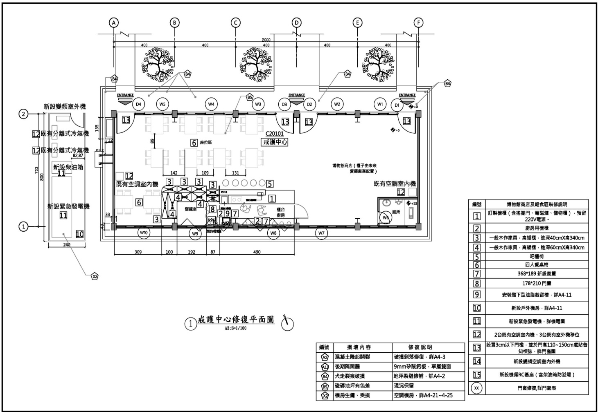
標租基地-綠洲山莊戒護中心全部空間平面圖

附件2-甲方提供之設備
標租基地-綠洲山莊戒護中心全部空間
一般木作家具，高矮櫃，淨深60cm*高240cm | 3組
廚房用櫥櫃，普通合板，淨深45cm | 1組
櫥櫃，細木作，定製櫥櫃 | 1組
吧檯椅 | 5張
四人餐桌椅 | 10組
窗簾 | 2組
分離式冷氣機(室內外機) | 2組

